Test diagnóstico
Habilidades del pensamiento
Nombre:
Curso:
Fecha:

Objetivo: Desarrollar individualmente el diagnostico de manera honesta y trasparente, enfocándose solo en su instrumento evaluativo, para enriquecimiento personal y potenciando habilidades, tales como: Razonamiento, memoria, atención, comprensión lectora, etc. Por medio de resolución de problemáticas.
Instrucciones:
- Mantener orden en el aula, ya que se hará en conjunto cada ítem.
- Respetar el tiempo estipulado por el docente para resolver.
- Escribir con letra legible.
- La evaluación es individual.
- Responder con lápiz grafito.
- Mantener respeto por el trabajo de sus compañeros.
- Valorar el trabajo individual como enriquecimiento personal.

Primer Ítem.
Memoria y atención
Tarea 1: Observa las imágenes durante dos minutos cronológicos, y luego de esto pasas a la siguiente página y marca las imágenes que recuerdes haber visto en esta página.

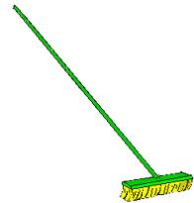
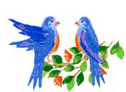
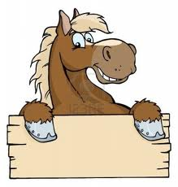

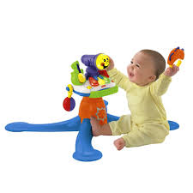
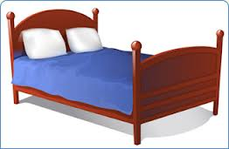


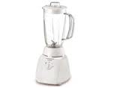
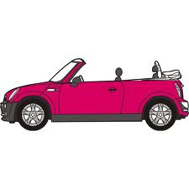
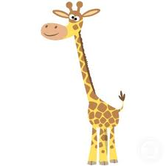
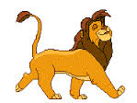

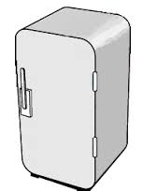
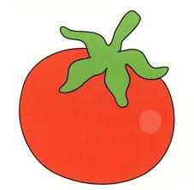
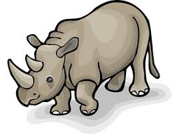

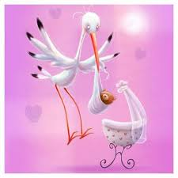
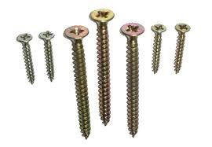

Tarea 2: Luego de observar las imágenes, ahora debes marcar con un círculo la palabra de la imagen que viste en la lámina anterior.
1.- Serrucho SI NO
2.- Tornillos SI NO
3.- Mujer SI NO
4.- Cigüeña SI NO
5.- Caballo SI NO
6.- Reloj SI NO
7.-Televisor SI NO
8.- Auto SI NO
9.-Tostador SI NO
10.- Juguera SI NO
11.- Tomate SI NO
12.- Refrigerador SI NO
13.- Escoba SI NO
14.- León SI NO
15.- Pájaros SI NO

Segundo Ítem
Razonamiento
Tarea 1: Ahora debes responder verdadero (V) o falso (F) según corresponda, es decir, el recorrido del dibujo debe coincidir con el recorrido señalado. Veamos el ejemplo.
Aquí hemos marcado F porque el recorrido señalado no coincide con el del dibujo

Recorrido señalado
F
V
D1 D4

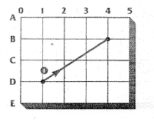
Ahora debes hacerlo tú.
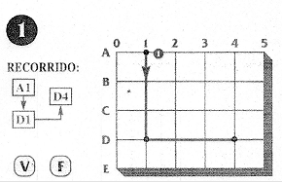 | 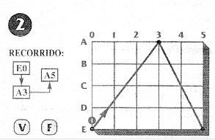
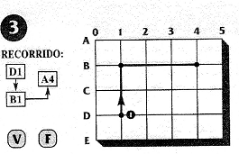 | 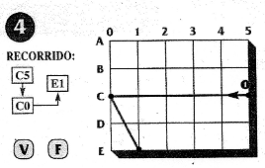
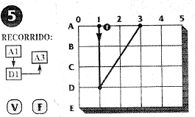 | 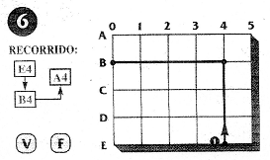
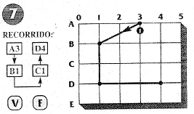 | 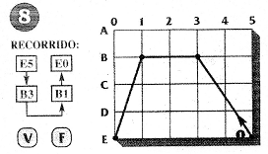
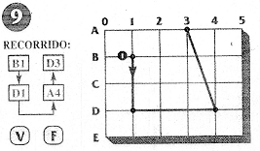 | 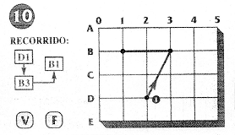

Tercer ítem
Analogías o semejanzas
Tarea 1: Tu tarea consiste en buscar la palabra que falta para completar la frase. Mirando el número que tenga la palabra que tú creas correcta, debes colocarlo en el lugar indicado. Veamos el ejemplo.
Planteamiento del problema
Niño es a niña como hombre es a…

Posibles respuestas
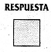
1.- NIÑO | 2.- MAYOR
3.- MUJER | 4.- MADRE

Ahora tú
Blanco es a negro como dia es a…
1.-
1.- CLARO | 2.- NOCHE
3.- DESAYUNAR | 4.- DESPERTAR

Dia es a sol como noche es a…
2.-
1.- CLARO | 2.- LUNA
3.- DESAYUNAR | 4.- DESPERTAR

Tia es a sobrino como madre es a…
3.-
1.- HERMANA | 2.- PADRE
3.- SOBRINO | 4.- HIJO

Cama es a acostarme como silla es a…
4.-
1.- DESCANSAR | 2.- MESA
3.- SENTARME | 4.- COMER
Lunes es a semana como enero es a…
5.-
1.- MES | 2.- AÑO
3.- TRIMESTRE | 4.- SEMESTRE
Libro es a biblioteca como cuadro es a…
6.-
1.- PINTOR | 2.- PINTURA
3.- SALÒN | 4.- MUSEO
Avión es a aire como bicicleta es a…
7.-
1.- AGUA | 2.- TIERRA
3.- CIELO | 4.- RUEDA
Pelado es peludo como gordo es a…
8.-
1.- ALTO | 2.- BAJO
3.- CABELLO | 4.- FLACO

Jamón es a cerdo como manzana es a…
9.-
1.- ÀRBOL | 2.- FRUTA
3.- MANZANO | 4.- POSTRE
Perro es a casa como pájaro es a…
10.-
1.- CAMPO | 2.- JAULA
3.- AIRE | 4.- TIERRA

Cuarto ítem
Comprensión lectora
Tarea 1: Ahora debes leer con mucha atención y marcar la imagen que describe el texto. Veamos un ejemplo:
Esta hoja tiene la forma un poco ovalada y sus bordes son dentados no lisos

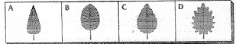
Ahora tú
Ese árbol no pierde las hojas en todo el año. Su copa tiene la forma parecida a un círculo.
1.-
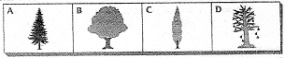
Es un insecto volador, delgado y pequeño, que nos pica en verano
2.-
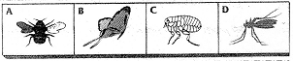

3.-
Es la torta que se comió Juan con sus amigos en su cumpleaños número 6
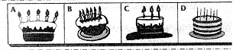
4.-
Como no podía volar, su largo cuello le servía para alcanzar las hojas altas
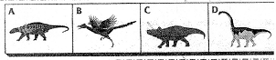
El padre de Ana siempre iba bien peinado
5.-
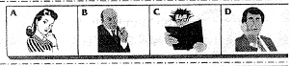
Tarea 2: En esta ocasión debes leer estos pequeños textos y buscar cuál de las cuatro frases que hay debajo de cada uno de ellos es la que resume mejor lo que dice el texto completo, poniendo una X en la frase que quiera decir lo mismo que el texto que está encima. Veamos el ejemplo:
Los perros, los gatos, los peces de colores, los hamsters y los canarios no pueden estar en una casa sin que nadie limpie sus jaulas, los lave y les dé de comer. Tener una mascota en casa es una responsabilidad y hay que prestarle atención.

1.- | Los animales necesitan muchas cosas
2.- | Los animales domésticos necesitan muchas cosas | X
3.- | Si tienes un animal doméstico debes cuidarlo
4.- | Hay que cuidar a los animales

Ahora tú
Aquellas largas tardes invernales de frío y viento en Punta Arenas parecía que no se terminaban nunca. Mientras duraba la tormenta, había que quedarse encerrado en casa, sin poder salir a jugar, y a veces la tormenta duraba varios días.
1.-

1.- | Las tardes de invierno hacía mucho frío y mucho viento
2.- | Las tormentas en Punta Arenas a veces duraban mucho días
3.- | Cuando había tormenta en Punta Arenas no podían salir a jugar
4.- | Los inviernos en Punta Arenas eran aburridas

2.-
Cuando Gusi el gusano llegó hasta charco, vio que una rama lo atravesaba como un puente. Tocó la rama y vio que era fuerte y segura, que no se movía, pero prefirió darse la vuelta y arrastrarse alrededor del charco para llegar al otro lado antes que pasar directamente por encima de la rama.

1.- | Gusi era un gusano
2.- | Gusi era un gusano valiente
3.- | Gusi era un gusano un poquito cobarde
4.- | Gusi diò la vuelta al charco antes de que pasar por encima de la rama.
Aunque su familia era millonaria, Margarita nunca había sido una niña caprichosa, que estuviese pidiendo cosas a todas horas, sino todo lo contrario. Sabía que había muchas personas en el mundo que pasaban hambre y penurias de todo tipo, de modo que cada dia guardaba una parte de lo que le daban sus padres y, una vez al mes, llevaba ese dinero a Aldeas infantiles, una organización de personas que con el dinero que les dan se dedica a ayudar a los niños pobres.
3.-

1.- | Margarita era una niña rica
2.- | Margarita era una niña caprichosa
3.- | Margarita era una niña rica pero generosa
4.- | Aldeas infantiles ayuda a los niños pobres

Quinto ítem
Ortografía y Expresión Escrita
Tarea 1: Escribe las palabras que te vaya dictando en los recuadros que aparecen a continuación.

Tarea 2: Ahora debes escoger cinco palabras de las que te dicte y debes crear un texto con ellas en solo 10 líneas.

_______________________________
______________________________________________________________________________________________________________________________________________________________________________________________________________________________________________________________________________________________________________________________________________________________________________________________________________________________________________________________________________________________________________________________________________________________________________________________________________________________________________________________________________________________________________________________________________________________________________

Tare 3: En la siguiente tarea debes observar la imagen y luego de esto debes crear un texto de no más de 5 líneas, mostrando por escrito lo que sucede en la imagen.
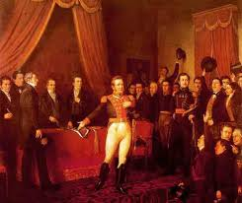



Cuarto ítem
Aprendizajes Matemáticos
Cálculo y Numeración
Tarea 1: En este caso debes continuar la secuencia numérica. Veamos el ejemplo:
10
2 – 4 – 6 – 8 -
Ahora debes hacerlo tú

1.- 10 – 20 – 30 – 40 –

2.- 24 – 28 – 32 – 36 –

3.- 55 – 62 – 69 – 76 –

4.- 25 – 30 – 35 – 40 –

5.- 70 – 73 – 76 – 79 –

Tarea 2: Escribe las siguientes cantidades

1.- Setecientos noventa y uno

2.- Quinientos cuarenta y seis

3.- Doscientos veinte y ocho
4.- Trecientos ochenta y cuatro

5.- Mil seiscientos veinte y dos

Tarea 3: Escribe las cifras como en el ejemplo:
6
1
16 decenas unidades

Ahora debes hacerlo tú

507 centenas decenas unidades

2.361 unidades de mil centenas decenas unidades

24 decenas unidades

200 centenas decenas unidades

Tarea3: Resuelve las siguientes operaciones.

1.- 44 + 72=

2.- 489 + 876 =

3.- 986 + 517 =

4.- 57 – 24 =

5.- 545 – 175 =

5.- - 24 = 35

6.- 434 - = 157

7.- 44 x 2 =

8.- 376 x 8 =

9.- 4 : 2 =

10.- 828 : 9 =
Resolución de problemas
Tarea 1: Resuelve los siguientes problemas matemáticos
1.- Martín tiene 4 amigas y 3 amigas ¿Cuantos amigos y amigas en total tiene Martín?

2.- Sofía tenía 10 esquelas y le dio 3 a cada amiga. ¿Con cuántas esquelas se quedó Sofía y cuántas regaló en total?

3.- Alberto rompió su alcancía y en ella encontró una moneda de $1, una de $100, una de $ 50 y cinco de $ 10 ¿Cuánto dinero reunió Alberto?

4.- En una caja de huevos hay 24, si Andrés se come 5, Matías se come 2, Pedro se come 4 ¿Cuántos huevos quedaron en la caja?

5.- Martina tiene 4 tortas para su cumpleaños, que tiene que repartir entre sus invitados que son 48 amigos. ¿Cuántos trozos le saldrían de cada torta si cada una de ellas debe quedar dividida en partes iguales?

